Что такое критическое мышление?

Критическое мышление- способность анализировать информацию с позиции логики, умение выносить обоснованные суждения, решения, применять полученные результаты, как к стандартным, так и нестандартным ситуациям, вопросам и проблемам. Этому процессу присуща открытость новым идеям. Формирование критического мышления - одна из актуальнейших задач современного обучения.

Критическое мышление- это способность осознавать и отстаивать личную позицию, умение н6аходить новые решения, критически анализировать проблемы.

Критическое мышление – это способность правильно оценивать работу мысли, тщательно взвешивать все «за» и «против», выдвигать гипотезы и всесторонне их изучать, проверять. Это способность совмещать прошлое и будущее в настоящем.

Теплов Б.М.

Критическое мышление – это самостоятельность, то есть умение не поддаваться влиянию чужих мыслей, а правильно оценивать их, видеть их сильные и слабые стороны, выявлять то ценное, что в них есть и те ошибки, которые в них допущены.

Смирнов А. Ф.

Критическое мышление- это оценка самого себя, своих действий, поступков внутри своего окружения. Процесс стремительного осознания своих желаний, возможностей, своей неспособности и незнания.

Огурцов А.И.

Критическое мышление начинается, как правило, с проблемы или вопроса, с удивления или непонимания и противоречия.

С.Л. Рубинштейн

Критическое мышление – высший уровень мышления.

Липман

Критическое мышление – такая организация обучения, при которой учащиеся не просто запоминают материал по предмету, а спрашивали, исследовали, творили, решали, интерпретировали и дебатировали по содержанию материала.

Кроуфорд, Саул, Метьюз, Макинстер

Критическое мышление – тщательно обдуманное, взвешенное решение относительно какого- либо суждения: должны ли мы его принять, отбросить или отложить его, и степень уверенности, с которой мы это делаем.

Мур и Паркер

Критическое мышление – это такое мышление, которое развивается на основе тщательной оценки, как предположений, так и фактов, и приводит к наиболее объективным выводам путем анализа всех фактов и использование аргументированных логических процессов

Картер

Принципы критического мышления.

- Критическое мышление – мышление самостоятельное. Оно носит индивидуальный характер.

- Информация является отправным, а не конечным пунктом критического мышления.

- Критическое мышление начинается с постановки вопроса и уяснения проблем, которые нужно решать.

- Критическое мышление основывается на убедительной аргументации / основание-утверждение - довод-доказательство - контраргументы - решение/

- Критическое мышление есть мышление социальное, мысль проверяется и оттачивается, когда ею делятся с другими.

Развитие критического мышления

/алгоритм мыслительной деятельности/

Осознание вопроса
Появление ассоциаций
Появление гипотез
Проверка предположений
уточнение
подтверждение
опровержение
Решение
проблемы
Новое мыслительное
действие
Ассоциативное мышление
Гипотетическое мышление
Аналитическое
/лигическое /мышление
критическое мышление

Сравнение эффективности методов обучения

№  п/п | МЕТОД | формирование |  |  |  |  |  |  |  | развитие
№  п/п | МЕТОД | мировоззрение | мышление | Теоретических знаний | Познавательного интереса | Практических умений | активности | Умения систематизировать и применять знания | памяти | Навыков самообразования | воли | Способности выражать мысли | Навыков углубления знаний, умений | эмоции
1. | Рассказ
2. | Беседа
3. | Лекция
4. | Дискуссия
5. | Работа с книгой
6. | Демонстрация
7. | Иллюстрация
8. | Видеометод
9. | Упражнение
10. | Лабораторный метод
11. | Практический метод
12. | Познавательная игра
13. | Методы программированного обучения
14. | Учебный контроль
15. | Ситуационный метод

Неэффективно

Эффективно

Достаточно эффективно

Роль активных методов обучения на развитие мыслительных способностей учащихся.
Методы | Деятельность учащихся | Результат
Проблемный вопрос | - Изучение сути вопроса  - Выдвижение гипотез  - Подтверждение и проверка | - Умение решать нестандартные проблемы  - Развитие творческих способностей  - Формирование активной, творческой личности  - Развитие аналитического, гипотетического, критического мышления.
Прогнозирование | - Составление социологического прогноза | - Развитие творческих способностей  - Развитие гипотетического и критического мышления
Лабораторно-практическая работа | - Работа с различными источниками знаний | - Применение полученных знаний и умений на практике  - Развитие творческих способностей  - Развитие аналитического мышления
Дидактическая игра | - Персонификация  - моделирование | - умение оценивать ситуацию  - принятие решений  - развитие творческих способностей  - развитие ассоциативного и критического мышления
Дискуссия | - подбор, анализ, синтез уже известных фактов и новой информации  - диалог | - умение вести дискуссию  - коррекция морально-этического отношения к проблеме  - развитие критического мышления

Критическое мышление
ь
Нравственные качества
Готовность их решению
Умение рефлексировать на собственную интеллектуальную деятельность
Обнаружение ошибок
Понимание неоднозначности мира
Принятие ответственности за принятое мнение
Интеллектуальные
умения
Умение видеть проблемы
Умение анализировать проблему
Умение аргументировать позицию
Умение отказываться от стереотипов
Умение найти нестандартное мышление
Анализ положительных отрицательных последствий своего решения
Готовность оказаться т собственного решения
Умение делать объективные выводы
Открытость для новых идей
Рефлексия на собственную нравственную позицию
Признание права другого человека на ошибку
Признание права другого человека на свою точку зрения и свою позицию
Уважение к чужому мнению
Умение брать на себя ответственность
толерантность Толерантность

Этапы познавательного процесса
Осмысление
ІІ
Размышление

ІІІ
Решение
ІV
Вызов
І

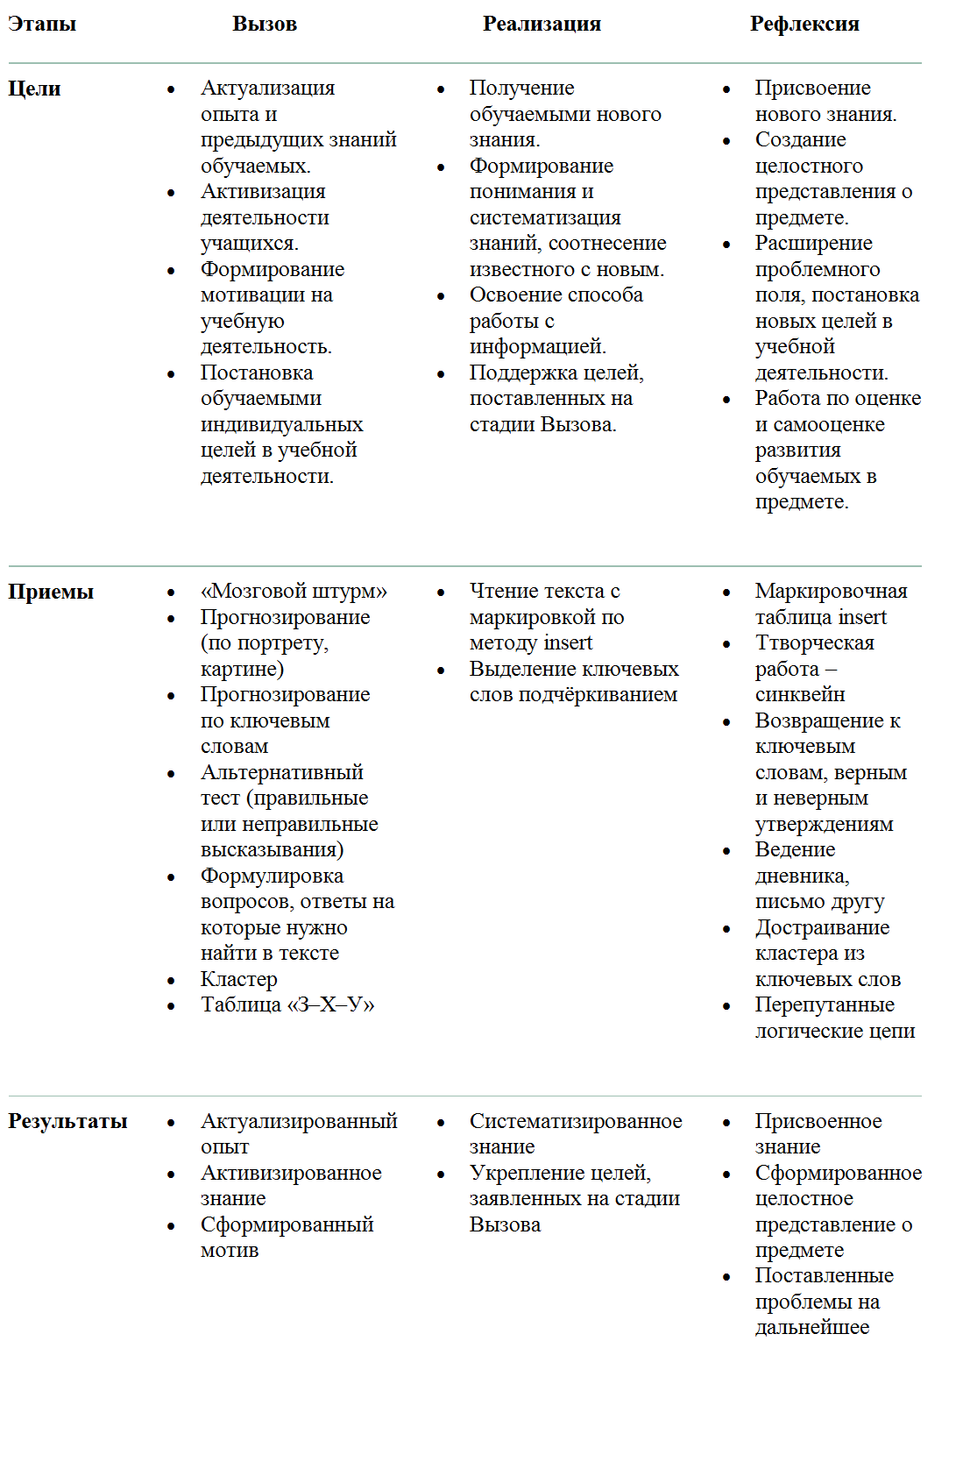

Сводная таблица целей и приёмов по технолигии критического мышления

Методика критического мышления

Как лучше организовать урок

І. Стадия вызова.

Её присутствие на каждом уроке обязательно. Эта стадия позволяет:

- актуализировать и обобщить имеющиеся у учащихся знания по данной теме или проблеме;
- вызвать устойчивый интерес к изучаемой теме, мотивировать ученика к учебной деятельности;
- побудить ученика к активной работе на уроке и дома.

ІІ. Стадия осмысления.

Эта стадия позволяет:

- получить новую информацию;
- осмыслить её;
- соотнести с уже имеющимися знаниями.

ІІІ. Стадия размышления.

На этой стадии основным является:

- целостное осмысление, обобщение полученной информации;
- получение новых знаний, новой информации;
- формирование у каждого из учащихся собственного отношения к изучаемому материалу.

Методические приёмы по развитию критического мышления

Приём « Корзина » идей, понятий, имён

Это приём организации индивидуальной и групповой работы учащихся на начальной стадии урока, когда идет актуализация имеющегося у них опыта и знаний. Он позволяет выяснить всё, что знают или думают ученики по обсуждаемой теме урока. На доске можно нарисовать значок корзины, в которой условно будет всё, что все ученики вместе знают об изучаемой теме.
Обмен информацией проводится по следующей процедуре :
- Задается прямой вопрос о том, что известно ученикам по той или иной проблеме.
- Сначала ученик вспоминает и записывает в тетради все, что знает по той или иной проблеме (строго индивидуальная работа, продолжительность 1-2 мин).
- Затем происходит обмен информацией в парах или группах. Ученики делятся друг с другом известными знаниями (работа в группах, продолжительность 3 мин.). Учащиеся выясняют, в чем совпали их мнения, по поводу чего возникли разногласия.
- 4.Далее каждая группа по кругу называет какое-то одно сведение или факт, при это не повторяя ранее сказанного (составляется список идей).
- Все сведения кратко в виде тезисов «записываются» учителем в «корзинке» идей (без комментариев), даже если они ошибочны. В корзинку идей можно сбрасывать имена, факты мнения, проблемы, понятия, имеющие отношения к проблеме. Далее в ходе урока эти разрозненные факты, сведения могут быть связаны в логические цепи.
- Все ошибки исправляются далее, по мере освоения информации.

Приём « Составление кластера »

Смысл это приёма заключается в попытке систематизировать имеющиеся знания по той или иной проблеме. Он связан с приёмом «корзина».

Кластер – это графическая организация материала, показывающая смысловые поля того или иного понятия. ( Кластер в переводе означает пучок, созвездие). Составление кластера позволяет учащимся свободно и открыто думать по поводу какой-либо темы. Ученик записывает в центре листа ключевое понятие, а от него рисует лучи-стрелки в разные стороны, которые соединяют это слово с другими, и от которых лучи расходятся далее и деле.
Кластер может быть использован на самых разных стадиях урока.
На стадии вызова - для стимулирования мыслительной деятельности.
На стадии осмысления - для структурирования учебного материала.
На стадии рефлексии- при подведении итогов того, что учащиеся изучили.
Кластер может быть использован также для организации индивидуальной и групповой работы, как в классе, так и дома.

Приём « Пометки на полях»

Этот приём ещё известный как «инсерт». Этот приём является средством отслеживания свое понимание прочитанного текста. Технически он достаточно прост. Учеников надо познакомить с рядом маркировочных знаков и предложить им по мере чтения ставить их карандашом на полях специально подобранного и распечатанного текста:

V- информация, которая уже известна
+ - новая информация, знания
_ - отмечается то, что идет вразрез с имеющимися у ученика
представлениями
?- отмечается то, что осталось непонятным и требует дополнительных
сведений, вызывает желание узнать подробнее.
Приём требует от ученика не пассивного , а активного и внимательного чтения.
Наиболее приемлемым вариантом завершения работы с текстом является устное обсуждение.

Приём составления маркировочной таблицы «ЗУХ»

Одной из возможных форм контроля эффективности чтения с пометками является составление маркировочной таблицы.

З (знаю) | У (умею ) | Х (хочу узнать)

В каждую из колонок необходимо занести полученную в ходе сведения информацию. Записывать сведения необходимо только своими словами.
Приём позволяет учителю проконтролировать работу каждого ученика и поставить оценку.

Приём « Написание эссе »

Смысл этого приёма можно выразить следующими словами: « Я пишу для того, чтобы понять, что я думаю». Это свободное письмо на заданную тему, в котором ценится самостоятельность, проявление индивидуальности, оригинальность решения проблемы, дискуссионность, аргументация. Обычно эссе пишется прямо в классе после обсуждения проблемы и по времени занимает не более 5 мин.

Приём « Лекция по стопам »

Лекция - хорошо известный и часто используемый педагогический прием. Особенности её использования в технологии критического мышления заключается в том, что она читается дозировано. После каждой смысловой части обязательно делается обстановка. Во время « стопа » идет обсуждение проблемного вопроса или коллективный поиск ответа на основной вопрос темы, дается какое- то задание, которое выполняется группой или индивидуально.

Приём написания синквейна

Одна из форм творческой рефлексии. Способность резюмировать информацию, излагать сложные идеи, представления – важное умение. Оно требует рефлексии, основанной на богатом словарном запасе.

Синквейн- это стихотворение, которое требует синтеза материала в кратких выражениях. Синквейн – это стихотворение из 5 строк.

Правила написания синквейна:

- В первой строчке тема называется одним словом (обычно имя существительное)

- Вторая строчка – это описание темы в двух словах (прилагательное)

- Третья – описание действия (три глагола )

- Четвёртая – это фраза из четырех слов, показывающие отношение к теме (чувства одной фразой)

- Пятая – это синоним из одного слова, который повторяет название темы.

Панорамное исследование- разновидность творческой работы, цель которой рассмотрение, изучение или обсуждение проблемы с различных точек зрения.

Подготовка и проведение панорамного исследования

Подготовка к исследованию.

1. Выбор проблемы.

2. Изучение вопроса- предмета исследования с использованием различных источников.

3. Как данная проблема отображена в литературе, живописи , других источниках.

4. Подбор наглядности, аудио- видеоматериалов.

5. Подготовка к выступлению с докладом (составление плана, подготовка демонстрационного материала, хронометраж).

Выступление.

1. Учащийся четко формулирует вопрос (проблему).

2 .Знакомит слушателей с разными точками зрения, самостоятельно группирует их.

3. Высказывает свою точка зрения, аргументирует ее.

